2020年以来中国IT行业薪资变化统计
王三铭¹
1 大连理工大学软件学院 辽宁省 大连市 邮编116600
（596186080@qq.com）

摘 要 2020年的新冠疫情，对个各行各业产生了强烈的冲击，同样对中国经济市场造成了一定程度的冲击，多个行业出现了萎缩的现象，2020年毕业生面临着新形势的面试方式，更少的工作机会，在这种情况下，中国的IT行业薪资仍呈现出抬头的趋势，而数据表明，其中对于IT行业的负向影响实则不如新冠对其他行业造成的冲击，虽然部分招新规模缩小，线上面试招新成为主流倾向。在这种恶劣情况下，IT行业的一些职位出现低迷或者说缩招的状态。但是仍在任上或者新入职的员工的薪资水平仍然维持在一个理想化的持平或者说上涨的趋势上，特别是在年初，薪资呈现出大幅度的上升。当然既是都处于涨薪状态，还是有部分职位具有更高的薪资和更好的待遇，诸如数据库端人才和移动应用开发方向。
关键词： IT行业；薪资待遇；北京；上海；杭州

- 引言
在2020.1-2021.1一年的时间里，正是中国疫情从发生到逐渐控制再到好转的重要时间段，在疫情的冲击下，中国的IT行业也受到了一定程度的冲击，具体表现为：部分招新规模缩小，线上面试招新成为主流倾向。在这种恶劣情况下，IT行业的一些职位出现低迷或者说缩招的状态。但是仍在任上或者新入职的员工的薪资水平仍然维持在一个理想化的持平或者说上涨的趋势上，特别是在年初，是IT行业薪资涨幅变动最大的时间。

- IT行业薪资水平
  - IT职业划分
总部位于加州门罗公园（Menlo Park）的Robert Half Technology（美国IT行业新媒体机构）将IT行业薪水分为了以下几大类^{[1]}，并且在每个类别中都选取了一些关键职位做代表。参考这部分的职业华粉有助于我们进一步分析各职位薪资。
其将IT行业共计分为9个大类：高管、软件与应用开发、Web开发、咨询和系统集成、数据和数据库管理、质量保证和测试、网络和电信、网络安全、技术服务。其中高管包括总监及以上职位级别的高管，包括首席信息官（CIO），首席技术官（CTO），首席安全官（CSO），信息技术副总裁和技术总监。软件与应用开发此类别有20个不同的职位，是研究中职位数量最多的类别，包括经理、Scrum管理员、工程师和开发人员等。Web开发包括五个与开发和管理公司网站相关的职位，包括电子商务分析等。咨询和系统集成包括从总监到员工顾问的四个职位。数据和数据库管理涉及的领域非常广泛，其中包括一些最热门的技术，包括与大数据相关的职位：数据科学、架构和建模、AI和商业智能等。质量保证和测试这个类别只有四个职位，就年薪而言，它也是最低的。网络和电信这一类别实际上超越了网络和电信，涵盖了以云为中心的广泛网络专业，包括云架构师、经理、工程师和管理员。网络安全包括从管理员到工程师再到信息系统经理的六个不同职位。技术服务包括经理、工程师、分析师、技术人员、服务台支持和操作员等，他们的工作重点都是确保公司的IT系统能够为企业及其客户提供所需的服务。

  - IT行业各职业薪资水平
截止到2020年，经各权威机构普调汇总，整理薪资统计如下^{[2]}。
其中高管类包括总监及以上职位级别的高管，包括首席信息官（CIO），首席技术官（CTO），首席安全官（CSO），信息技术副总裁和技术总监。这些高管的平均年薪如下（见表1）。基本上高管类的平均薪资维持在每年12万美金以上。
表1 高管类平均年薪
Table 1 Average executive salary
position | The average annual salary(unit:$)
CIO | $174,750-$298,750
CTO | $152,250-$266,000
CSO | $155,250-$278,000
Vice President of IT | $143,750-$239,250
Technical director | $123,750-$205,500
软件与应用开发类有20个不同的职位，是研究中职位数量最多的类别，包括经理、Scrum管理员、工程师和开发人员等。平均年薪如下（见表2），其中，年薪最高的分别是移动应用开发和应用程序架构师，这与国内的形式基本吻合。在国内同样是移动应用方向的缺口更大，而且具有更高的薪资提供给选择该职位的新人。

表2 软件应用与开发的平均薪资
Table 2 Average salary for software applications and development
position | The average annual salary(unit:$)
Mobile application development | $121,750-$206,500
Application architect | $117,500-$197,250
The development manager | $110,500-$188,750
Advanced application development | $107,000-$183,250
Software Engineer | $105,750-$178,000
数据和数据库管理包括12种不同的专业，涉及的领域非常广泛，其中包括一些最热门的技术，包括与大数据相关的职位：数据科学、架构和建模、AI和商业智能等（见表3）。数据和数据库管理员工的薪水从大数据工程师的163,250美元到数据报告分析师的78,500美元不等，这在相关的技术工种中处于高水平的状态^{[3]}。
表3 数据和数据库管理平均年薪
Table 3 Average annual salary for data and database management
position | The average annual salary(unit:$)
Big data engineer | $130,000-$222,000
AI architect | $120,250-$189,000
Data architect | $119,750-$193,500
Database administrator | $111,250-$186,500
Database developer | $101,250-$172,750
在表1，表2，和表3大致罗列了一些IT行业热门专业的薪资情况，当然IT行业还有很多其他类别的职位，诸如质量保证和测试方向，这一方向的职位类别很少，就年薪而言也是最低的。

- 2020年以来中国IT行业薪资变动
2020年初的疫情，同样对中国经济市场造成了一定程度的冲击^{[4]}，多个行业出现了萎缩的现象，2020年毕业生面临着新形势的面试方式，更少的工作机会，在这种情况下，中国的IT行业薪资仍呈现出抬头的趋势（见图1）。
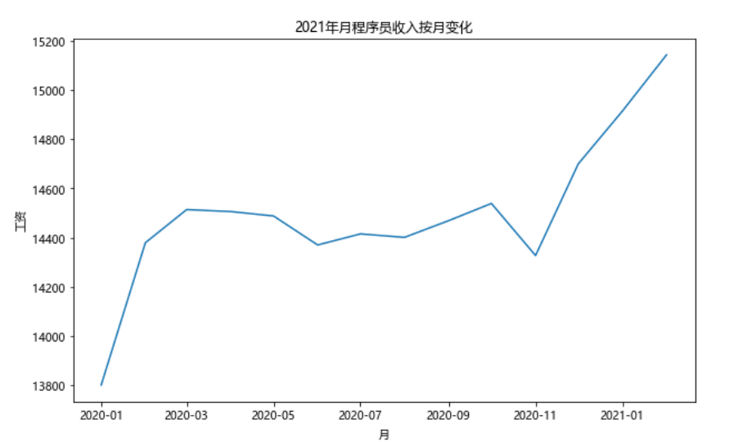
图1 2020-2021IT行业月平均工资变化
Fig.1 2020-2021Average monthly salary change in IT industry
2021年2月采集样本370020人^{[5]}。2021年2月程序员平均工资15144元，工资中位数12500元，其中95%的人的工资介于5250元到37500元。

结论
在疫情的冲击下，中国的IT行业也受到了一定程度的冲击，但在这种情况下，IT行业部分技术工种需求扔处于刚需标准。且企业同样愿意愿意补偿IT专业技术人员，包括网络安全等各种方面的专业工种，当然IT行业也存在部分低迷职位，如质量保证和测试方向。当然，高级管理层的薪资和技术工种的薪资一直处于不断上升的高薪水准，而在不同地区也会具有不同的地区差异。

参考文献

[1]“The average salary of programmers in February 2021 was 15,144 yuan”[EB/OL] (2021)， [Online]Available:blog.csdn.net/juwikuang/article/details/113729712
[2]“A survey on programmer salaries in 2020 first-tier cities”[EB/OL] (2021-2-2)， [Online]Available: https://blog.csdn.net/juwikuang/article/details/103840385
[3]“IT Job Family Classification System”[EB/OL] (2021)， [Online]Available: https://www.e-janco.com/it-job-family.html
[4]“Newsletters Published by Janco Associates, Inc. ”[EB/OL] (2021)， [Online]Available: https://www.e-janco.com/newsletters.htm
[5]“PSR Reviews - Historical Archive”[EB/OL] (2021-2-2)， [Online]Available: https://www.e-janco.com/archive2000.htm
[6]“IT Job Descriptions updated to reflect latest compliance requirements”[EB/OL] (2021-2-8)， [Online]Available: https://www.e-janco.com/it-job-descriptions.htm

